Contents

I. Quy luật phủ định của phủ định là gì? 1

II. Phân tích nội dung quy luật phủ định của phủ định: 2

1. Khái niệm về Phủ định biện chứng 2

2. Đặc điểm của phủ định biện chứng: 3

2.1. Tính khách quan: 3

2.2. Tính kế thừa: 3

3. Phủ định của phủ định: Hình thức “xoáy ốc” của sự phát triển: 4

3.1 Khái niệm: 4

3.2 Đặc điểm của sự phát triển biện chứng thông qua phủ định của phủ định 5

III. Ý nghĩa phương pháp luận rút ra từ quy luật phủ định của phủ định 5

Slide 1:

# Quy luật phủ định của **phủ** định là gì?

Quy luật phủ định của phủ định là quy luật nói lên mối liên hệ, sự kế thừa giữa cái bị phủ định và cái phủ định; do sự kế thừa đó, phủ định biện chứng không phải là sự phủ định sạch trơn, bác bỏ tất cả sự phát triển trước đó, mà là điều kiện cho sự phát triển, nó duy trì và gìn giữ nội dung tích cực của các giai đoạn trước, lặp lại một số đặc điểm cơ bản của cái xuất phát nhưng trên cơ sở mới cao hơn; do vậy, sự phát triển có tính chất tiến lên không phải theo đường thẳng mà theo đường xoáy ốc.

Slide 2:

Phủ định trong triết học mac-lenin  là sự thay thế sự vật, hiện tượng này bằng sự vật, hiện tượng khác trong quá trình vận động và phát triển.

Bất cứ sự vật, hiện tượng nào trong thế giới đều trải qua quá trình sinh ra, tồn tại, phát triển và diệt vong. Sự vật cũ mất đi được thay bằng sự vật mới.

Sự thay thế đó là phủ định. Phủ định là tất yếu trong quá trình vận động và phát triển của sự vật. Không có phủ định, sự vật không phát triển được.

Ví dụ về phủ định.

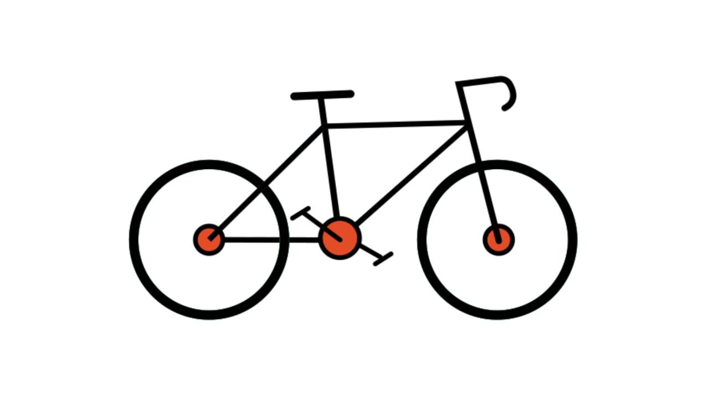=>=>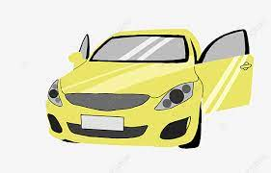

**Trong sự phát triển của các phương tiện giao thông, ngày xưa, xe đạp là phương tiện di chuyển chủ yếu của con người. Nhưng với sự phát triển của xã hội, phương tiện giao thông ngày càng được phát triển và thay đổi thành xe máy dần chở thành phương tiện chủ yếu. Xe máy có vẫn giúp con người thực hiện nhu cầu di chuyển hằng ngày của con người như đạp nhưng có đặc điểm nổi trội hơn là ở vận tốc, không cần dùng sức người, etc. Do vậy xe máy là phủ định của xe đạp vì chúng vẫn có vẫn những chức năng như xe đạp nhưng có các đặc điểm khác nổi trội hơn. Tương tự đối với ô tô cũng thế. Ô tô là phủ định của xe máy .Ô tô nổi trội hơn ở xe máy là độ an toàn và vận tốc, tải trọng,etc.**

Slide 3:

# ****Phân tích nội dung quy luật phủ định của phủ định:****

## Khái niệm về Phủ định biện chứng

là quá trình tự thân phủ định, tự thân phát triển, là mắt khâu trên con đường dẫn tới sự ra đời của cái mới, tiến bộ hơn so với cái bị phủ định.

Theo quan điểm duy vật biện chứng, sự chuyển hóa từ những thay đổi về lượng dẫn đến những thay đổi về chất; sự đấu tranh thường xuyên của các mặt đối lập làm cho mâu thuẫn được giải quyết, từ đó dẫn đến sự vật cũ mất đi, sự vật mới ra đời thay thế.

Sự thay thế diễn ra liên tục tạo nên sự vận động, phát triển không ngừng của sự vật. Sự vật mới ra đời là kết quả của sự phủ định sự vật cũ. Điều đó có nghĩa là sự phủ định là tiền đề, điều kiện cho sự phát triển liên tục, cho sự ra đời của cái mới thay thế cái cũ. Đó là phủ định biện chứng.

Ví dụ:



**Sau đây là 1 ví dụ về virut corona. Trong quá trình lây lan, vi rút đã thích ứng với yếu tố ngoại lực (môi trường, con người , etc) và chúng không nghừng tự phát triển để thích nghi và sinh ra các biển thế mới có khả năng lây lan và nguy hiểm hơn các biển thể trước đó.**

Slide 4:

## Đặc điểm của phủ định biện chứng:

### 2.1. Tính khách quan:

 Phủ định biện chứng mang tính khách quan do nguyên nhân của sự phủ định nằm ngay trong bản thân sự vật. Nguyên nhân đó chính là kết quả giải quyết những mâu thuẫn bên trong sự vật.

Nhờ việc giải quyết những mâu thuẫn mà sự vật luôn phát triển. Vì thế, phủ định biện chứng là một tất yếu khách quan trong quá trình vận động, phát triển của sự vật. Đương nhiên, mỗi sự vật có phương thức phủ định riêng tùy thuộc vào sự giải quyết mâu thuẫn của bản thân chúng.

Phủ định biện chứng không phụ thuộc vào ý muốn, ý chí chủ quan của con người. Con người chỉ có thể tác động mà cho quá trình phủ định ấy diễn ra nhanh hay chậm trên cơ sở nắm vững quy luật phát triển của sự vật.

### 2.2. Tính kế thừa:

Phủ định biện chứng là kết quả của sự phát triển tự thân của sự vật nên nó không thể là sự thủ tiêu, sự phá hủy hoàn toàn cái cũ.

Cái mới chỉ có thể ra đời trên nền tảng cái cũ, chúng không thể từ hư vô. Cái mới ra đời là sự phát triển tiếp tục của cái cũ trên cơ sở gạt bỏ những mặt tiêu cực, lỗi thời, lạc hậu của cái cũ và chọn lọc, giữ lại, cải tạo những mặt còn thích hợp, những mặt tích cực, bổ sung những mặt mới phù hợp với hiện thực.

Từ đó, Phủ định biện chứng là mắt khâu tất yếu của mối liên hệ và sự phát triển.

Slide 5:

## Phủ định của phủ định: Hình thức “xoáy ốc” của sự phát triển:

### Khái niệm:

Sự vật ra đời và tồn tại đã khẳng định chính nó. Trong quá trình vận động của sự vật ấy, những nhân tố mới xuất hiện sẽ thay thế những nhân tố cũ. Khi đó, sự phủ định biện chứng lần 1 diễn ra: Sự vật ban đầu không còn nữa mà bị thay thế bằng sự vật mới, trong đó những nhân tố tích cực của sự vật ban đầu được giữ lại.

2. Tuy nhiên, sau một thời gian, sự vật mới ra đời ở trên lại bị phủ định bằng sự vật mới khác. Đó là sự phủ định lần Cứ thế tiếp tục, tùy vào sự vật sẽ có phủ định lần 3, lần 4…, lần n.

Sau 2 hoặc nhiều lần phủ định, sẽ có một sự vật mới dường như lặp lại (rất giống) với sự vật ban đầu, song không phải là sự trùng lặp hoàn toàn với sự vật ban đầu đó, mà ở nấc thang cao hơn; nó được bổ sung những nhân tố mới và chỉ bảo tồn những nhân tố tích cực đối với sự phát triển tiếp tục của nó.

Sau 2 hoặc nhiều lần phủ định dẫn đến sự xuất hiện sự vật mới mà dường như lặp lại sự vật ban đầu thì ta có một chu kỳ phát triển. Ở đây có sự **phủ định của phủ định.**

**Ví dụ:**

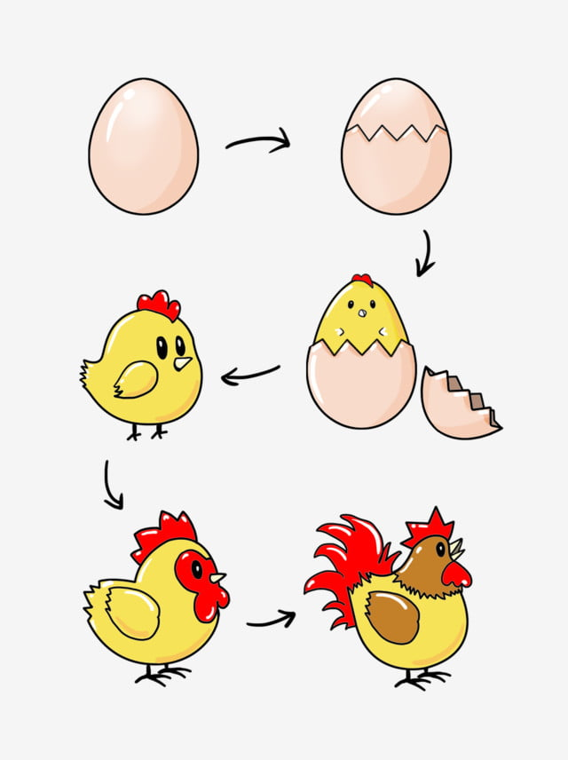

**Một quả trứng là sự khẳng định ban đầu (trong điều kiện được ấp) => Phủ định lần 1 tạo ra gà mái con => Phủ định lần 2 (gà mái con lớn lên) sinh ra nhiều quả trứng. Những quá trứng đấy sẽ tiếp tục vòng chu kỳ lặp đi lặp lại tiếp theo. Những quả trứng đó sẽ có những đặc điểm như gà mái lớn nhưng sẽ có thể có đặc điểm nổi trội hơn. Đó là quá trình phát triển theo dạng xoắn ốc.**

Slide 6:

### Đặc điểm của sự phát triển biện chứng thông qua phủ định của phủ định

Đặc điểm quan trọng nhất của sự phát triển biện chứng thông qua phủ định của phủ định chính là sự phát triển dường như quay trở lại cái cũ, nhưng trên cơ sở cao hơn.

Sự**phủ định của phủ định** là giai đoạn kết thúc của một chu kỳ phát triển, đồng thời lại là điểm xuất phát của một chu kỳ phát triển tiếp theo. Cứ thế, các chu kỳ phát triển cứ nối tiếp nhau tạo thành sự phát triển, sự tiến lên vô cùng tận của thế giới, nhưng không phải theo đường thẳng mà theo hình xoáy ốc.

Sở dĩ nói “theo hình xoáy ốc” vì “hình xoáy ốc” đã biểu đạt được các đặc trưng của quá trình phát triển biện chứng: tính kế thừa, tính lặp lại nhưng không quay trở lại và tính chất tiến lên của sự phát triển.

Mỗi vòng mới của đường “xoáy ốc” thể hiện trình độ cao hơn của sự phát triển, đồng thời dường như quay lại cái đã qua, lặp lại vòng trước. Sự nối tiếp nhau của các vòng thể hiện tính vô tân của sự phát triển, tính vô tận của sự tiến lên từ thấp lên cao.

Slide 7:

# ****Ý nghĩa phương pháp luận rút ra từ quy luật phủ định của phủ định****

**Quy luật phủ định của phủ định** làm sáng tỏ chiều hướng vận động, phát triển của các sự vật và có ý nghĩa phương pháp luận trong nhận thức và hoạt động thực tiễn.

1. Cái mới nhất định sẽ xuất hiện từ cái cũ nhưng ta không được phủ sạch cái cũ.

Trong nhận thức và hoạt động thực tiễn, ta cần lưu ý rằng cái mới nhất định sẽ thay thế cái cũ, cái tiến bộ nhất định sẽ chiến thắng cái lạc hậu. Cái mới ra đời từ cái cũ, kế thừa tất cả những gì tích cực của cái cũ. Do đó, ta cần chống thái độ phủ định sạch trơn cái cũ.

2. Chúng ta phải chủ động phát hiện, bồi dưỡng, thúc đẩy cái mới.

Trong thực tiễn, ta phải biết phát hiện và quý trọng cái mới, phải tin tưởng vào tương lai phát triển của cái mới. Mặc dù cái mới lúc đầu còn yếu ớt, ít ỏi, ta phải ra sức ủng hộ, bồi dưỡng, phát huy cái mới, tạo điều kiện cho cái mới chiến thắng cái cũ.

Trong khi đấu tranh với cái cũ, chúng ta phải biết sàng lọc, gạn đục khơi trong, giữ lấy những gì còn tích cực, có giá trị từ cái cũ, cải tạo cái cũ cho phù hợp với những điều kiện mới. Chúng ta phải chống thái độ “hư vô chủ nghĩa” trong khi nhìn nhận, đánh giá quá khứ.

3. Phải khắc phục thái độ bảo thủ, loại bỏ những hủ tục trong xã hội để xã hội phát triển và văn minh hơn.